**IEC Label Print**

**User Interface**

**修订历史**

|  |  |  |  |  |  |
| --- | --- | --- | --- | --- | --- |
| 章节号 | 章节名称 | 变更原因 | 变更内容描述 | 变更日期 | 版本 |
| 示意图控件说明 | 9 | UC BUG | Vendor CT Or Qty去掉Vendor CT Or | 2012-03-02 |  |
|  |  |  |  |  |  |

**目录**

1. 前言 4

1.1. Introduce 4

1.2. References 4

2. User Interfaces 5

2.1. 主界面 5

2.1.1. 示意图 5

2.1.2. 界面说明 5

2.1.3. 控件说明 5

Appendix 8

# 前言

## Introduce

本文档用于定义[IEC Label Print] 部分的业务需求，作为规格设计与程序设计的依据；读者为iMES 2012项目的用户，设计人员，开发人员和质检人员。

## References

# User Interfaces

## 主界面

### [IEC Label Print]示意图

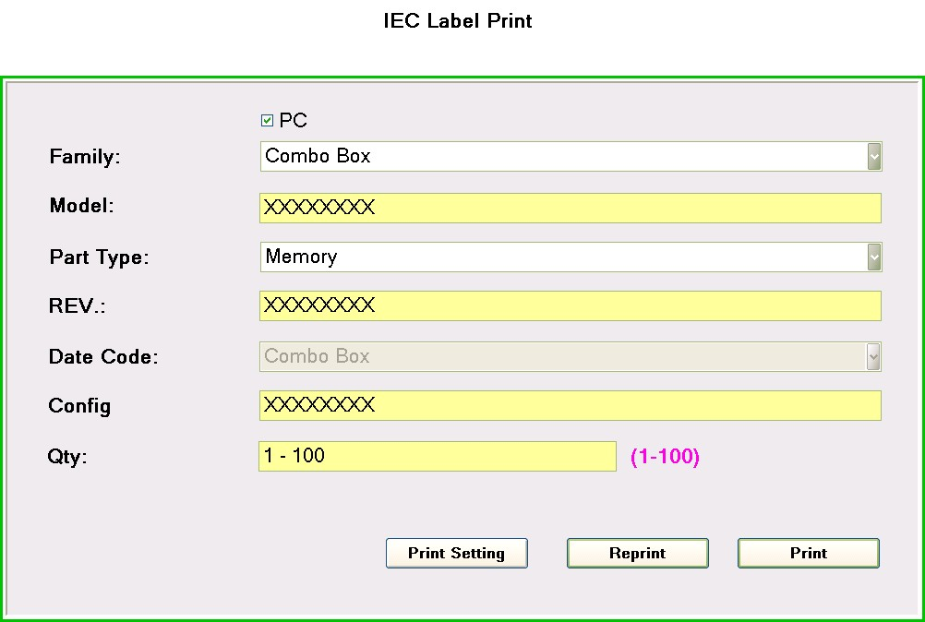

### T示意图界面说明

* 界面名称：[IEC Label Print]工作界面。
* 界面类型：新开界面，去掉browser的任何bar
* 进入途径：主界面上的iMES功能树[IEC Label Print]接进入
* 特殊考虑：
* 所有示意图仅为示例
* 所有标题，在下文的控件说明中不做特别说明，请参考示意图

### 示意图控件说明

| **#** | **名稱** | **類型** | **格式** | **默認** | **必填** | **事件** | **備注** |
| --- | --- | --- | --- | --- | --- | --- | --- |
|  | PC | Check Box |  | Checked | 是 | * 当点选Checked,   + Family\Model Enable ,   + Date Code ~~/DDR Supplier Code~~ disable; * 当点选Unchecked,   + Date Code~~/DDR Supplier Code~~可选择   + Family\Model disable; | 点选 |
|  | Family | Dropdownlist |  | 空 | 是 |  |  |
|  | Model | TextBox |  | 空 | 是 |  |  |
|  | Part Type | Dropdownlist |  | 空 | 是 |  | 目前阶段只显示Memory |
|  | Rev | Textbox |  | 空 | 是 |  |  |
|  | Date Code | Dropdownlist |  | 空 | 是 |  | 当PC Checked,则选择Model时带出 Date Code |
|  | Config | Textbox |  | 空 | 是 |  |  |
|  | ~~DDR SupplierCode~~ | ~~Dropdownlist~~ |  | ~~空~~ | ~~是~~ |  | ~~当PC Checked,则选择Model时带出 SupplierCode~~ |
|  | ~~Vendor CT Or~~ Qty | Textbox |  | 空 |  |  |  |
|  | Print Setting | Button |  |  |  | Click：Popup 列印参数设定画面（Print Setting）。 |  |
|  | Print | Button |  |  |  | Click：参见UC |  |
|  | Reprint | Button |  |  |  |  |  |
|  |  |  |  |  |  |  |  |

# Appendix